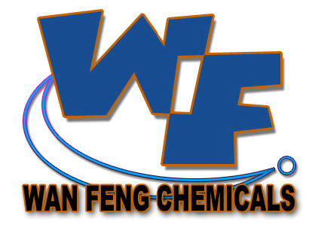

深圳市龙岗区平湖万锋化工有限公司
SHEN ZHEN CITY WAN FENG CHEMICALS LIMITED

电镀保护漆开油水

用途：主要用来做丝印油墨稀释剂，溶解力强主要用来稀释丝印油墨,属特慢干型溶剂,溶解力强。是一种无色透明略有香味低脂的液体。用该溶剂作为网印油墨的释稀及开油水，不会改变油墨原有性能和品质，适用不同油墨在不同条件下的丝印要求，降低油墨在网版中的挥发速度而加快被印表面油墨的挥发速度；提高油墨在网版中的全开孔而保证油墨转移后的印刷质量，该溶剂作为网印油墨稀释及开孔剂，能解决堵塞、糊版、边缘墨迹不清等现象，可使网印产品图纹更加清晰，对版面无任何侵蚀性，是一种经济、可长时间避免版面障碍的溶剂，具有减少停工率和提高质量的效果。

售价:360.00/18LT

地址：深圳市龙岗区平湖镇华南城P10栋123号. 电话：0755-28493859
网址：http://www. wfpaint.com 手机：134 3059 4665
E-mail: sales@wfpaint.com 传真：0755-28493859
贸易通: fwxseckon / wfhg888 QQ号：825932783

